GUÍA DE MATEMÁTICAS

Nombre: | Curso: 2°A | Fecha: semana N°20
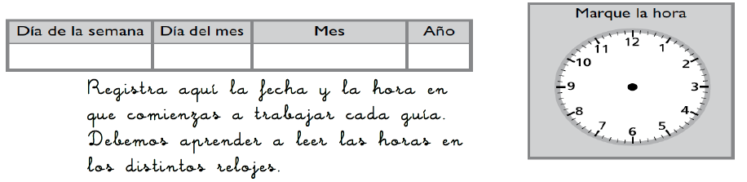

¿QUÉ APRENDEREMOS?
Objetivo (s):
Demostrar que comprenden la adición y sustracción en el ámbito del 0 al 100. (OA9)
Contenidos: Adición y sustracción
Objetivo de la semana: Resolver problemas que involucran sumas y restas de números terminados en cero.
Habilidad: Resolver problemas

¿Qué necesito saber?
Para comenzar necesitas saber de qué se trata la habilidad de resolver problemas que implica poner en juego todos tus conocimientos matemáticos y también creatividad para buscar y probar diversas soluciones.

Trabajaremos resolviendo los problemas. Como recomendación para la familia es importante que los niños y niñas les comuniquen sus resultados y las estrategias utilizadas. Se espera que justifiquen y argumenten las estrategias de cálculo realizadas. Para favorecer la comunicación puede preguntar, por ejemplo: ¿Cuál de estos cálculos es más fácil? ¿Hay alguno que no sepan de memoria? …

1. Cecilia tiene 10 láminas más que Antonio; si Antonio tiene 85 láminas, ¿cuántas láminas tiene Cecilia?
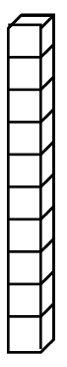
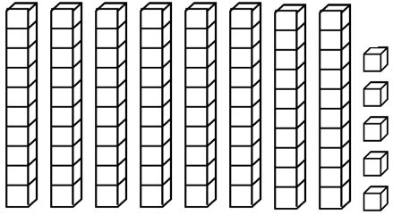
Cecilia tiene 10 más que Antonio

Antonio
Representación simbólica (Oración numérica que muestra la operación que se debe realizar para solucionar el
85 + 10 = 95

problema): _______________________________

Respuesta: Cecilia tiene_______ láminas.
2. Ximena tenía 40 láminas; después de jugar en el recreo, le quedaron 10 láminas. ¿Cuántas láminas perdió Ximena?

Representación simbólica (Oración numérica que muestra la operación que se debe realizar para solucionar el

problema): _______________________________

Respuesta: Ximena perdió_______ láminas.

3. La mamá de Juan compró en la feria un ramito de perejil en $80. Le dieron de vuelto $20. ¿Con cuánto dinero pagó?

Representación simbólica: _______________________________

Respuesta: La mamá de Juan pagó con _______ pesos.

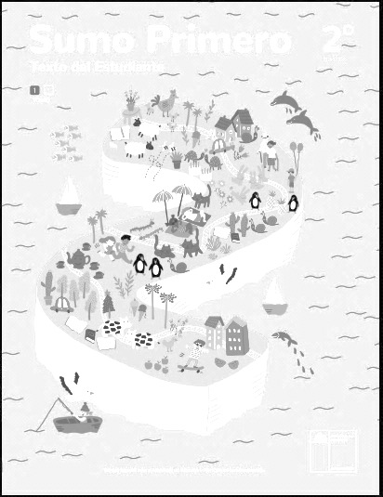 | DISFRUTEMOS DE LAS MATEMÁTICAS …
 | Sigue trabajando la página 19 del texto del estudiante de la asignatura y la página 11 del cuaderno de ejercicios.
TICKET DE SALIDA
Nombre:_______________ Fecha: ________ Curso:2º A Semana: 20
Resuelve el siguiente problema.
- Comienza subrayando los datos
Hernán compra 4 hojas chicas y 4 hojas grandes de papel.
Una hoja chica $5, una grande vale $10. Él tiene una moneda de $50 y tres monedas de $10. Después de pagar, ¿Cuánto dinero le queda?

- Representa a través de dibujos los datos

- Escribe la oración numérica que usarás para resolver el problema.

- Escribe la respuesta.

Le quedan _______ pesos.

¿Cómo lo hiciste?
Muy bien | Bien | Puedo mejorar

